МІНІСТЕРСТВО ОСВІТИ І НАУКИ УКРАЇНИ
ІНСТИТУТ ІСТОРІЇ УКРАЇНИ НАН УКРАЇНИ
КЗВО «БАРСЬКИЙ ГУМАНІТАРНО-ПЕДАГОГІЧНИЙ КОЛЕДЖ ІМЕНІ МИХАЙЛА ГРУШЕВСЬКОГО»
ІНСТИТУТ УКРАЇНСЬКОЇ АРХОГРАФІЇ ТА ДЖЕРЕЛОЗНАВСТВА ІМ. М. С. ГРУШЕВСЬКОГО НАН УКРАЇНИ
ІСТОРИКО-МЕМОРІАЛЬНИЙ МУЗЕЙ М. ГРУШЕВСЬКОГО У КИЄВІ
ДЕРЖАВНИЙ МЕМОРІАЛЬНИЙ МУЗЕЙ М. ГРУШЕВСЬКОГО У ЛЬВОВІ
МЕМОРІАЛЬНИЙ МУЗЕЙ МИХАЙЛА ГРУШЕВСЬКОГО У СЕСТРИНІВЦІ
БУТУЧЕНСЬКИЙ ІСТОРИКО-КУЛЬТУРНИЙ ЗАПОВІДНИК (РЕСПУБЛІКА МОЛДОВА)
ВАРШАВСЬКИЙ УНІВЕРСИТЕТ (РЕСПУБЛІКА ПОЛЬЩА)
ВІЛЬНЮСЬКИЙ УНІВЕРСИТЕТ ІМЕНІ ВІТОВТА ВЕЛИКОГО (ЛИТВА)
МІСЬКА РАДА КВІДЗЕНА (РЕСПУБЛІКА ПОЛЬЩА)
ЦЕНТР ДОСЛІДЖЕННЯ ІСТОРІЇ ПОДІЛЛЯ
ВІННИЦЬКА ОБЛАСНА ОРГАНІЗАЦІЯ НАЦІОНАЛЬНОЇ СПІЛКИ КРАЄЗНАВЦІВ УКРАЇНИ
КИЇВСЬКИЙ НАЦІОНАЛЬНИЙ УНІВЕРСИТЕТ ІМЕНИ ТАРАСА ШЕВЧЕНКА
ВІННИЦЬКИЙ ДЕРЖАВНИЙ ПЕДАГОГІЧНИЙ УНІВЕРСИТЕТ ІМЕНІ МИХАЙЛА КОЦЮБИНСЬКОГО
ЖИТОМИРСЬКИЙ ДЕРЖАВНИЙ УНІВЕРСИТЕТ ІМЕНІ ІВАНА ФРАНКА
ЧЕРКАСЬКИЙ НАЦІОНАЛЬНИЙ УНІВЕРСИТЕТ ІМЕНІ БОГДАНА ХМЕЛЬНИЦЬКОГО
ГЛУХІВСЬКИЙ НАЦІОНАЛЬНИЙ УНІВЕРСИТЕТ ІМЕНІ ОЛЕКСАНДРА ДОВЖЕНКА
СУМСЬКИЙ ДЕРЖАВНИЙ УНІВЕРСИТЕТ
НАЦІОНАЛЬНА АКАДЕМІЯ СУХОПУТНИХ ВІЙСЬК ІМЕНІ ГЕТЬМАНА ПЕТРА САГАЙДАЧНОГО
ВІННИЦЬКА АКАДЕМІЯ БЕЗПЕРЕРВНОЇ ОСВІТИ
ВІННИЦЬКИЙ МЕДИЧНИЙ УНІВЕРСИТЕТ ІМЕНІ МИКОЛИ ПИРОГОВА
КАМ’ЯНЕЦЬ-ПОДІЛЬСЬКИЙ НАЦІОНАЛЬНИЙ УНІВЕРСИТЕТ ІМЕНІ ІВАНА ОГІЄНКА
ХМЕЛЬНИЦЬКИЙ КООПЕРАТИВНИЙ ТОРГОВЕЛЬНО-ЕКОНОМІЧНИЙ ІНСТИТУТ
ДЕРЖАВНИЙ ІСТОРИКО-КУЛЬТУРНИЙ ЗАПОВІДНИК «МЕЖИБІЖ»
ВІННИЦЬКА УНІВЕРСАЛЬНА НАУКОВА БІБЛІОТЕКА ІМ. В. ОТОМАНОВСЬКОГО
ВІННИЦЬКИЙ ОБЛАСНИЙ КРАЄЗНАВЧИЙ МУЗЕЙ
ВІННИЦЬКА ОБЛАСНА РАДА

ЖМЕРИНСЬКА РАЙОННА РАДА

БАРСЬКА МІСЬКА РАДА

БАРСЬКИЙ ІСТОРИЧНИЙ МУЗЕЙ

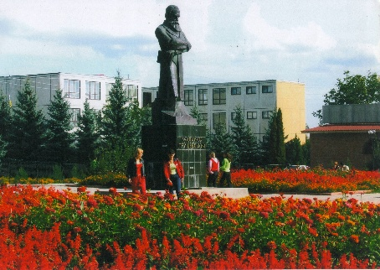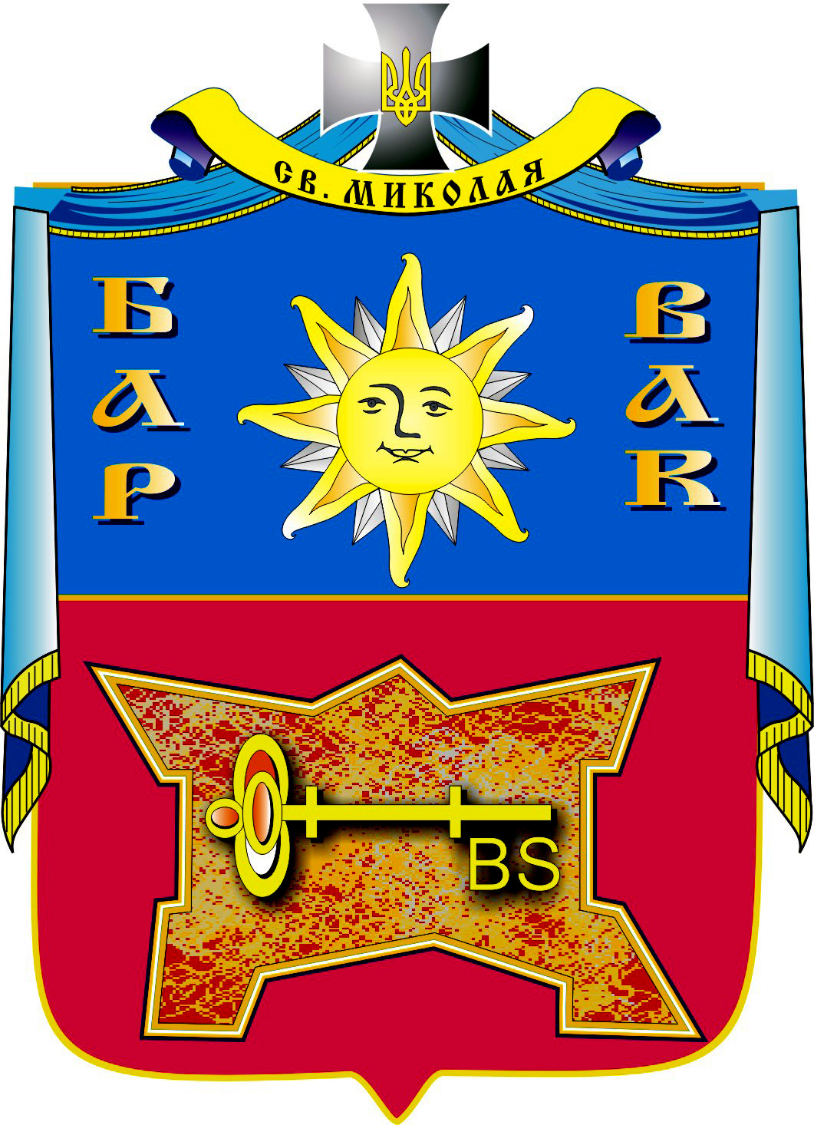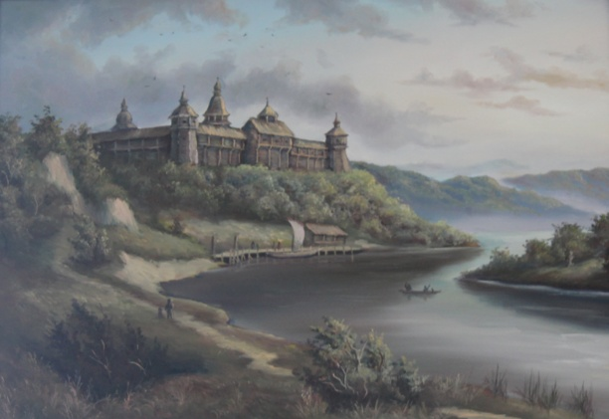

Інформаційний лист-запрошення
Шановні колеги!
Запрошуємо Вас узяти участь у V Міжнародній науково-практичній конференції «БАРСЬКА ЗЕМЛЯ ПОДІЛЯ: ЄВРОПЕЙСЬКА СПАДЩИНА ТА ПЕРСПЕКТИВИ СТАЛОГО РОЗВИТКУ», присвяченій 160-й річниці Дня народження видатного історика та державного діяча України М. С. Грушевського та 625-річчю першої письмової згадки про м. Рів (Бар).
18 вересня 2026 р., о 10.00.
Вінницька область, м. Бар, майдан М. Грушевського, 1
КЗВО «Барський гуманітарно-педагогічний коледж ім. М. Грушевського»
Форма проведення: змішана (онлайн-офлайн)
Робочі мови конференції: українська, англійська, польська
Напрями роботи конференції:
- Барська земля Поділля як об’єкт міждисциплінарних досліджень. Видатні постаті Барського краю.
- Європейські витоки суспільного, економічного, культурного потенціалу Барської землі Поділля. Історична, архітектурна, культурна спадщина краю в контексті просторового розвитку Європи.
- Актуальні питання української історії, культури, історичного краєзнавства, археології, нумізматики, геральдики, сфрагістики, фалеристики, музеєзнавства.
- Від магдебурзького права до сучасного сталого розвитку історичних міст Поділля та України.
- Михайло Грушевський – державний, громадський діяч, організатор української історичної науки. Джерелознавство. Історіографія.
- Літературна та епістолярна спадщина М. Грушевського.
- Поділля, Барська земля в умовах повномасштабної війни росії проти України 2022–2026 рр.
- Міжнародне співробітництво Бара з країнами Східної та Центральної Європи.

За результатами роботи конференції буде сформовано ЕЛЕКТРОННИЙ ЗБІРНИК, який буде розміщено на сайті коледжу і Барської міської ради та розіслано всім учасникам за вказаними електронними адресами. Учасники конференції одержать сертифікати на 15 год.

Форма реєстрації: https://forms.gle/5jwNoaaE7Fvjkx7s8

Покликання для приєнання онлайн: https://meet.google.com/kvg-xsrk-brz

Покликання на матеріали конференції (в т.ч. сертифікати): https://lnk.ua/0sfQ0DFh0

Оргкомітет приймає наукові доповіді обсягом до 10 сторінок форматом А4;
- розміри полів – 20 мм;
- вирівнювання основного тексту – по ширині;
- міжрядковий інтервал – 1,5; абзацний відступ – 1,25; шрифт – Times New Roman; розмір
кегля (шрифта) – 14;
- у тексті використовується дефіс „-“ без пробілів (пропусків) і тире „–“ з пробілами;
- до статті має додаватися анотація (українською та англійською мовами) та ключові слова (українською та англійською мовами);
- покликання на джерела у квадратних дужках [ ]; список використаних джерел оформлюється відповідно до стандартів бібліографічного опису (ДСТУ 8302:2015);
- у лівому верхньому куті зазначається УДК;
- номери сторінок не проставляються.

Матеріали, які не відповідатимуть вимогам, розглядатися не будуть.
Автор(и) статті несе відповідальність за грамотність, правильність та достовірність поданого матеріалу, за точне цитування літератури та джерел, й посилання на них.

Заявки на участь у конференції, тексти наукових статей приймаються
до 10 cерпня 2026 року.
Зразок оформлення матеріалів:

УДК

Бакалець Олексій (м. Бар, Україна)
кандидат історичних наук, доцент,
професор кафедри соціально-економічних дисциплін,
член-кореспондент АМСКП «Полісся», член НСКУ,
КЗВО «Барський гуманітарно-педагогічний коледж імені Михайла Грушевського»

Orcid ID: https://orcid.org/0000-0002-6503-416X
Email: bakalec_alex@ukr.net
НАЗВА СТАТТІ
Анотація (українською та англійською мовами): 4–6 речень.
Ключові слова (українською та англійською мовами): 5–8 слів.
Текст статті: обсягом до 10 сторінок.

Список використаних джерел

Співголови оргкомітету конференції:
Савчук Петро Несторович – к. пед. н., доцент, директор КЗВО «Барський гуманітарно-педагогічний коледж імені М. Грушевського», віце-президент АМСКП «Полісся»;
Саволюк Володимир Васильович – Барський міський голова.

Контактні дані про відповідальних за організацію і проведення конференції (модераторів):
- Бурса Антоніна Іванівна – вчений секретар, кандидат мистецтвознавства, доцент (тел. (096) 438-01-05);
- Бакалець Олексій Андрійович – к. і. н., доцент, проф. (тел.(097) 333-87-50).
Email: bakalec_alex@ukr.net;
- Восколуп Валерій Петрович – голова циклової комісії викладачів соціально-економічних дисциплін, голова обласного методоб’єднання викладачів суспільних дисциплін, викладач вищої категорії (тел. (068) 068-11-00). Email: voskolup@ukr.net
- Зеленюк Сергій Вікторович – спеціаліст технічної підтримки конференції, технічний редактор (тел. (096) 629-36-26).

